**Шапелевич Агафия (Szapielewiczowa Ahaffia)**

27 декабря 1796 г – крещение сына Якуба (НИАБ 136-13-894, лист 31об, №99/1796-р (ориг)), (РГИА 823-2-18, лист 258,№62/1796-р (коп)).

6 ноября 1804 г – возможно, крестная мать Онуфрыя Павла, сына Глушеней Кондрата и Татьяны с деревни Домашковичи (НИАБ 136-13-894, лист 55об, №53/1804-р (ориг)).

**НИАБ 136-13-894:** Лист 31-об. **Метрическая запись №99/1796-р (ориг).**

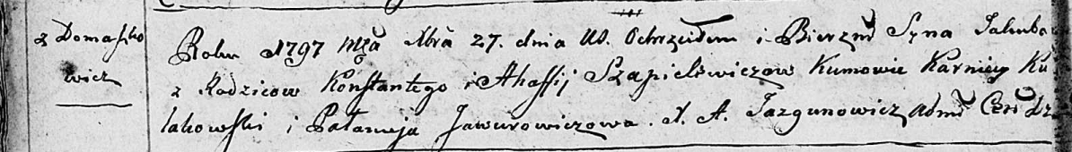

Дедиловичская Покровская церковь. 27 декабря 1796 года. Метрическая запись о крещении.

Szapielewicz Jakub – сын родителей с деревни Домашковичи.

Szapielewicz Konstanty – отец.

Szapielewiczowa Ahaffia – мать.

Kułakowski Karniey - кум.

Jawurowiczowa Palanieja - кума.

Jazgunowicz Antoni – ксёндз.

**РГИА 823-2-18:** Лист 258. **Метрическая запись №62/1796-р (коп).**

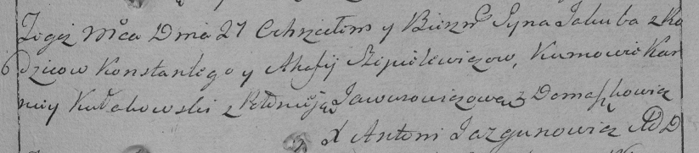

Дедиловичская Покровская церковь. 27 декабря 1796 года. Метрическая запись о крещении.

Szapielewicz Jakub – сын родителей с деревни Домашковичи.

Szapielewicz Konstanty – отец.

Szapielewiczowa Ahafija – мать.

Kułakowski Karniey – кум.

Jawurowiczowa Połonieja – кума.

Jazgunowicz Antoni – ксёндз.

**НИАБ 136-13-894:** Лист 55об. **Метрическая запись №53/1804-р (ориг).**

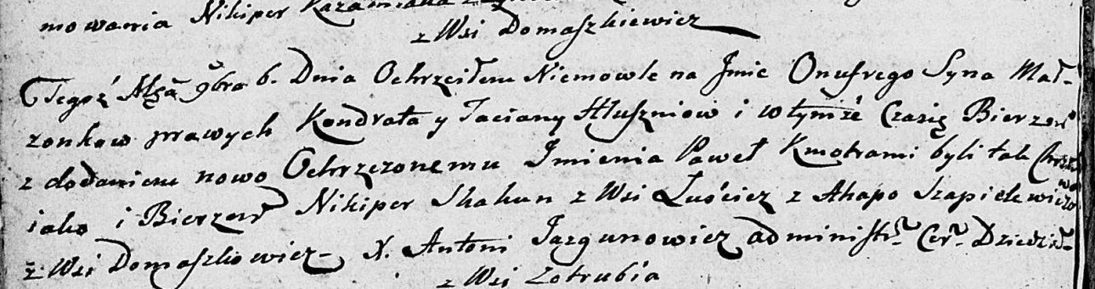

Дедиловичская Покровская церковь. 6 ноября 1804 года. Метрическая запись о крещении.

Hłuszeń Onufry Paweł – сын родителей с деревни Домашковичи.

Hłuszeń Kondrat – отец.

Hłuszniowa Taciana – мать.

Skakun Nikiper – кум, с деревни Лустичи.

Szapielewiczowa Ahapa – кума, с деревни Домашковичи.

Jazgunowicz Antoni – ксёндз.